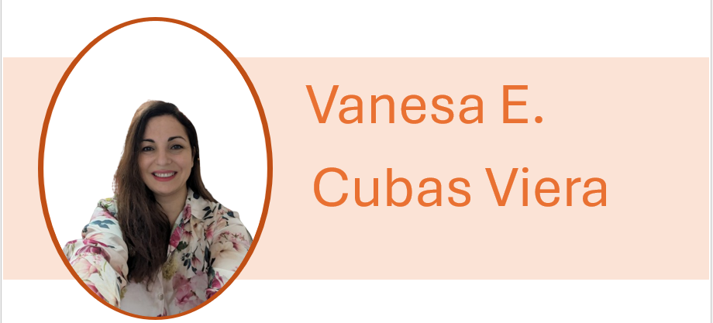

DIRECCIÓN
- Estudios
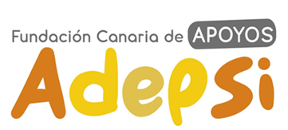
Universidad Nacional de Educación a Distancia
2025
Experto Universitario en Facilitación Procesal

Universidad Alfonso X El Sabio (Madrid)
2010
Máster en Pedagogía Terapéutica- Educación Especial

Universidad de La Laguna (Tenerife)
2004
Licenciatura de Pedagogía

- Experiencia Profesional
Fundación Canaria de Apoyos ADEPSI
2020- actualidad
- Dirección

Asociación ADEPSI
2012 a 2020
- Coordinación Técnica
- Coordinación de Centros y Servicios
- Responsable de Programaciones de Centros

